**ГКОУ РД «Кикуникутанская ООШ Гергебильского района»**

**Внеклассное мероприятие по математике для 5—8-х классов "Математическая рулетка"**

Игра «Математическая рулетка» - внеклассное мероприятие по математике для учащихся 5-8 классов.

 Для эффекта случайного выбора  задания (игра в рулетку) выполнена навигация презентации, позволяющая вернуться с любого слайда к слайду «Математическая рулетка» (слайд  №3). На слайде №3 вокруг рулетки расположены управляющие кнопки, с помощью которых игроки выбирают следующий вопрос. Когда разыграны все задания, кнопка «финиш» направляет к слайду №15, где происходит символическое награждение победителей и фейерверк в их честь.

**Цели мероприятия:**

- развитие любознательности, внимания, памяти;

 - наработка навыков  нешаблонного и логического мышления при решении нестандартных задач;

 - повышение интереса к предмету;

 - воспитание настойчивости, воли, умения работать в коллективе.

Необходимое оборудование: ПК или ноутбук, мультимедийный проектор, экран, презентация (Приложение 1).

**I   Подготовительный этап**:

 Каждый класс  заранее выбирает капитана, придумывает название, девиз, эмблему.

**II   Игровой этап:**

 а) на экране заставка игры (слайд №1)

 Здесь затеи и задачи,

 Игры, шутки, все для вас!

 Пожелаем вам удачи,

 За работу, в добрый час!

б)   представление жюри;

в)   оглашение правил игры:  за представление команды -10 баллов, за правильный, полный, без подсказки ответ на вопрос игры -5 баллов, ответ с помощью болельщиков своей команды – 3 балла. На решение отводится от 1 до 3 минут в зависимости от трудности вопроса. Снимаются 2 балла за некорректное поведение участников и болельщиков. Вопросы выбираются по очереди с «помощью» математической рулетки (слайд № 3).

г)  ход игры

1. **Представления команд.**

2.  Выбор первого хода осуществляется с помощью задания « Сложи пословицу»  (слайд №2). Ребята записывают пословицу на листах и передают жюри.

Ответ: **Один за всех, и все за одного.**

**3.  Загадочный треугольник (слайд №4).**

Расставь на шарах треугольника цифры от 1 до 9 так, чтобы их суммы на сторонах треугольника были равны.

 Ответ: **5 – 4 – 9 – 2 - 7- 3 – 8 -1 – 6 – 5.**

**4.  Шпионские страсти (слайд №5).**

 В этой зашифрованной записи одинаковые знаки обозначают одинаковые цифры от 1 до 9. Расшифруйте запись.

 Ответ**: 99+9=108, 18∙9=162, 68: 2=34, 89-32=57**.

**5.   Пути-дороги (слайд №6).**

 Из Москвы в  Санкт- Петербург одновременно навстречу друг другу выехали два автомобиля. Они двигались равномерно, без остановок со скоростями 80км/ч и 95км/ч. Какое расстояние будет между ними за один час до встречи?

 Ответ: **175  км.**

**6.  А ну-ка, раздели (слайд №7).**

Выясните, делится ли числовое значение выражения 534∙974∙824 + 846∙916 на 10?

 Ответ**: да.**

**7.   Альпинисты (слайд № 8).**

 В доме десять этажей. Во сколько раз лестница на десятый этаж дома длиннее,  чем на второй?

 Ответ: **в 9 раз.**

**8.  Черный ящик (слайд № 9).**

 На экране есть три подсказки, каждая подсказка уменьшает результат ответа  на 1 балл.

 Ответ: **кубик –рубик**

**9.   Продолжи ряд чисел (слайд №10).**

 Задан ряд чисел: 1,1, 2, 3, 5, 8, 13…, продолжите его. (На слайде есть ответ.)

 Ответ: **8+13=21**

**10.  Исключи лишнее слово (слайд № 11).**

 Среди следующих слов: мамус, сочли, шкока, нусим исключи лишнее. (На слайде есть ответ.)

 Ответ: **шкока (кошка**).

**11.   Накормим животных (слайд № 12).**

 Лошадь съедает один воз сена за месяц, осёл - за полтора месяца, а коза - за три месяца. Сколько возов сена лошадь, осёл и коза съедают за один месяц?

 Ответ: **2 воза.**

**12.   Урожай  (слайд № 14).**

Любушка да Марьюшка вместе съели 9 яблочек, Любушка да Лизонька 10 яблочек, Лизонька да Марьюшка 11 яблочек. Сколько яблочек вместе съели Марьюшка, Любушка и Лизонька?  Ответ: **15 яблочек.**

**15.  Тест на внимание (слайд № 16).**

 На слайде рисунок, выполненный с помощью геометрических фигур. Ответьте на вопросы:

 Какой фигуры нет на рисунке?   а) круга; б) квадрата; в) прямоугольника; г) треугольника; д) все перечисленные фигуры есть.

 Ответ: **г) треугольника.**

**III   Этап подведения итогов игры**

 В конце игры жюри подводит и оглашает результаты

Внеклассное мероприятие «Математическая

рулетка»

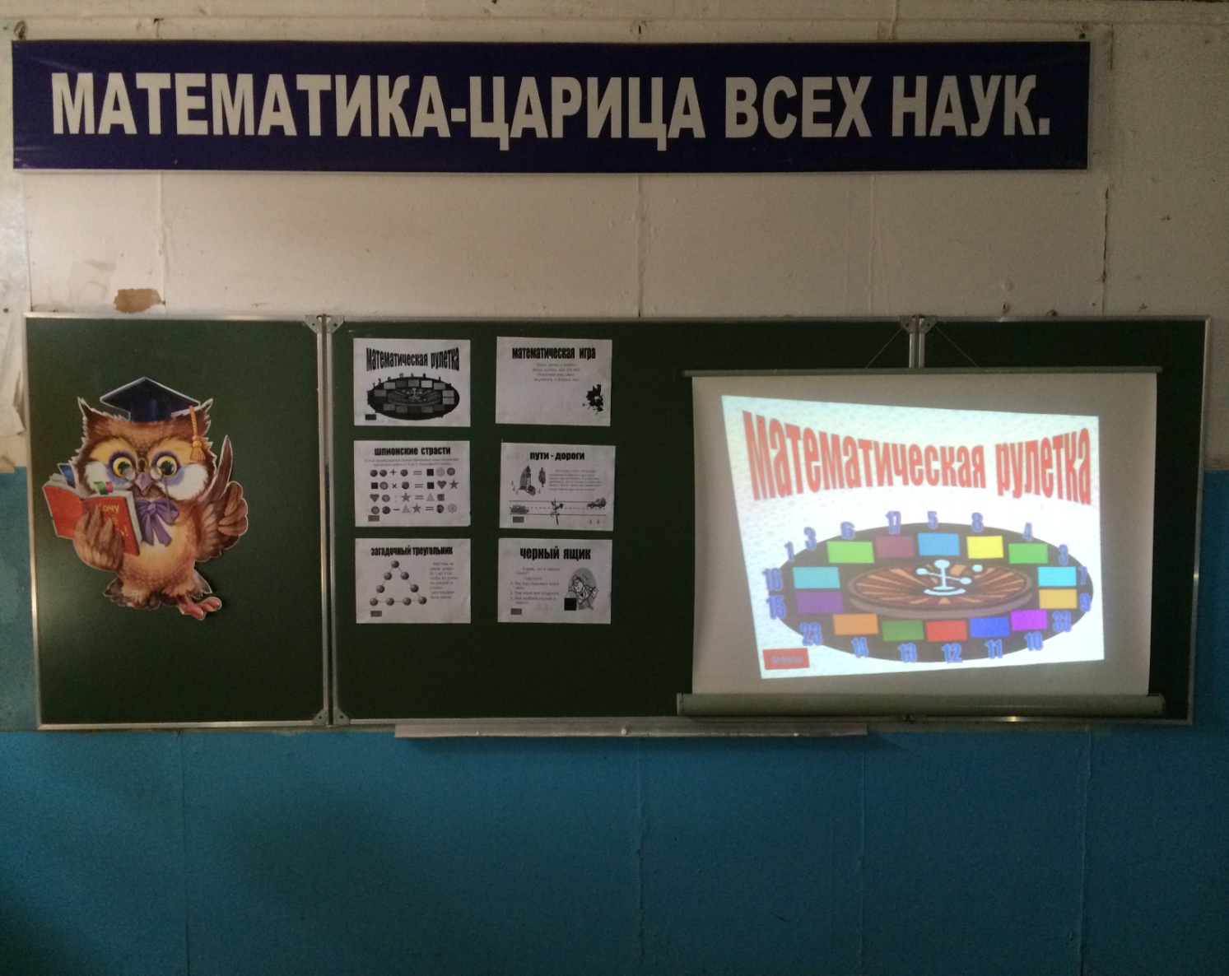

Подготовила: учитель математики,технологии и ИЗО

Джафарова Патимат Магомедовна

2018-3019 учебный год